四川省大学生工程训练综合能力竞赛 | 电路设计方案  Electronic Circuit Design Scheme |  | 共 页 | 第 1 页
四川省大学生工程训练综合能力竞赛 |  |  | 编 号
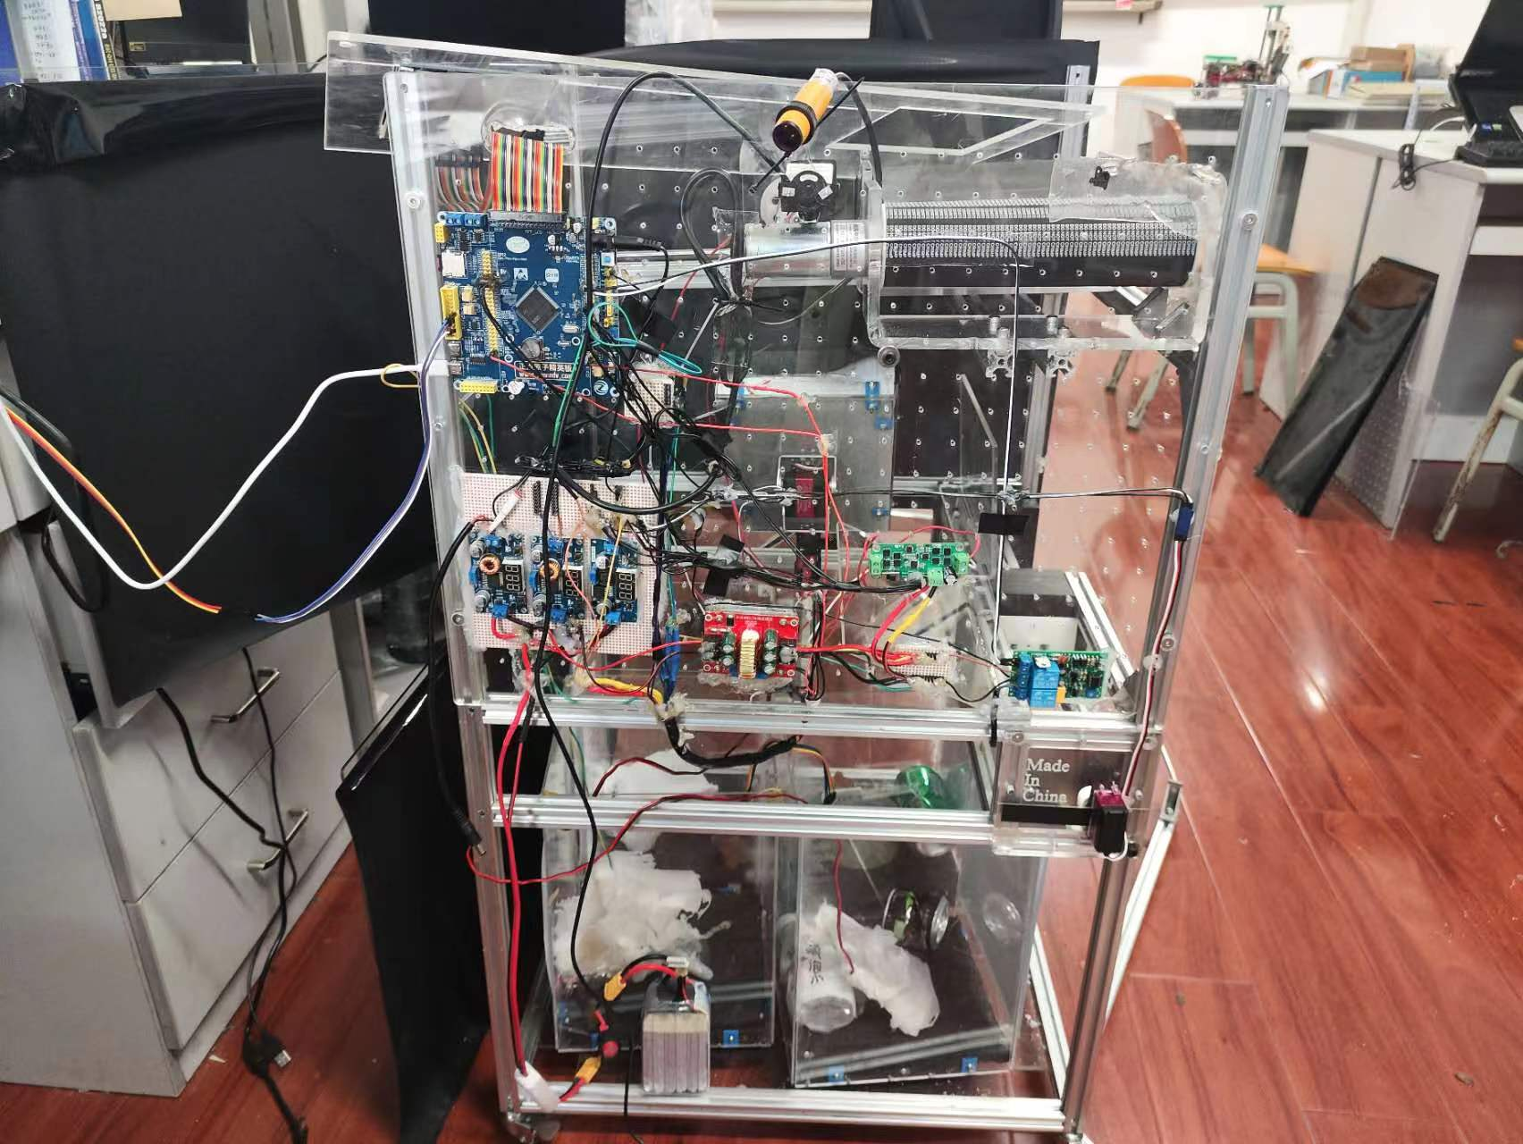 |  | 1、检测及控制设计思路  检测：  使用Jetson nano使用yolov5对垃圾种类进行检测，检测结果通过串口通信发送给STM32，然后单片机做出相应的处理。  控制：  单片机收到垃圾信息后，控制舵机云台旋转和倾倒动作，对于可回收垃圾，单片机还会控制电缸压缩可回收垃圾并且倒入可回收垃圾桶中。垃圾桶通过激光传感器检测距离太判断垃圾桶是否满载。当投入多个垃圾时，则通过控制传送带转速来分离垃圾，实现分类。
2、器件选择及实施方案
1、Jetson nano 4G：运行yolov5模型，把识别到的垃圾种类发送给STM32。
2、STM32F103：作为主控芯片，控制LCD屏幕播放动画、显示垃圾信息、显示满载信息、控制舵机云台运动、控制压缩机构的运动、接收光电开关输入的开关信号、接收激光传感器的输入信号判断满载。
3、DC12v直流电机：控制传送带运动。
4、6mm摄像头：Jetson nano采集图像。
5、大、小功率降压模块：降低、稳定电源电压，使器件正常工作。
6、20kg舵机：云台选择、倾倒动作，垃圾压缩后的挡板开合动作。
7、vl23l0x：通过检测距离来判断是否满载。
8、光电开关：通过检测人体是否靠近判断垃圾桶是否处于工作状态。
9、24v电缸推杆：压缩可回收垃圾。
10、24vLED灯珠：补光，提高垃圾识别准确度。
11、7寸LCD屏幕：连接单片机，显示宣传动画、垃圾分类信息、满载信息等。
12、24v锂电池：装置供电。

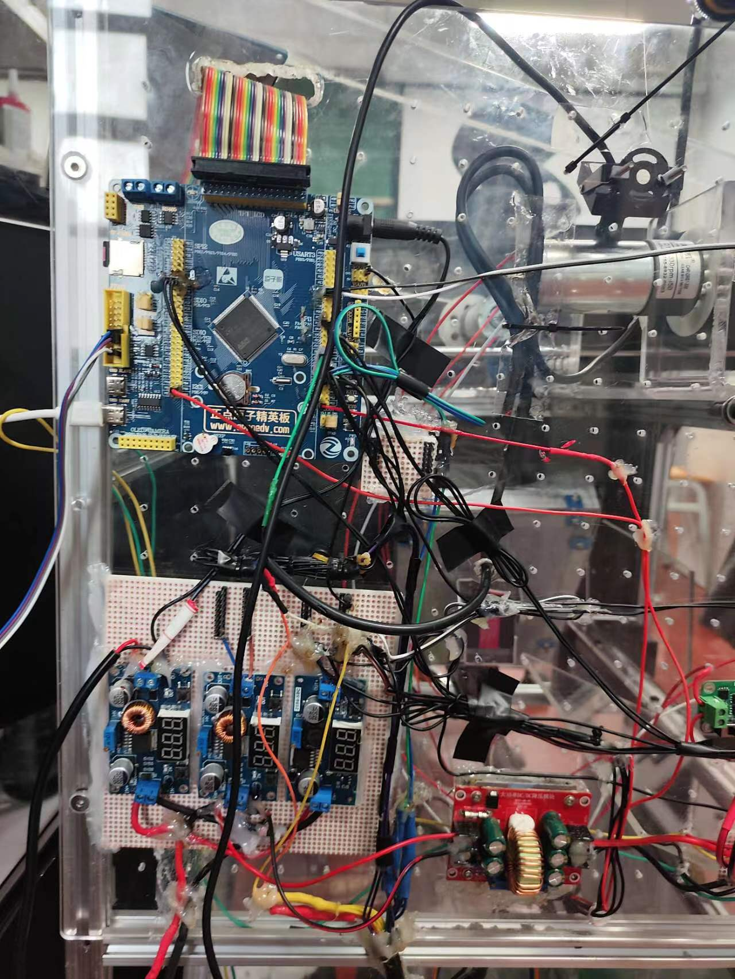
3、总结和体会
总结：
本装置通过神经网络技术识别垃圾种类，和STM32单片机配合实现垃圾分类和处理工作，其中LCD担任了控制、显示的作用，满载检测、待机状态检测都通过传感器检测距离实现。
体会：
分类多个垃圾时应思路打开，在规则范围允许之内大胆创新。

学校名称：西南石油大学 参赛项目：生活垃圾智能分类

装

订

线

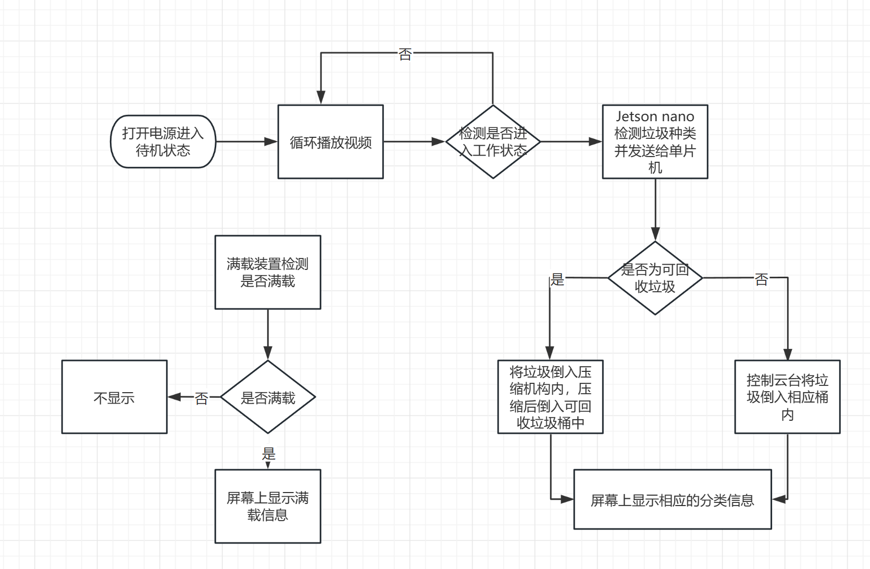 | 说 明  - 检测是否进入工作状态使用光电开关检测人体是否靠近判断是否进入工作状态。  - Jetson nano检测到垃圾后，发送垃圾对应的串口数据给STM32单片机。  - 满载检测使用激光传感器判断垃圾桶内是否有遮挡物来判断是否满载。
 |  | 电路程序流程图及说明 | 比 例
 |  | 四川省大学生工程训练综合能力竞赛 | 共 页 | 第 2 页

学校名称： 西南石油大学 参赛项目：生活垃圾智能分类

装

订

线

学校名称：西南石油大学 参赛项目：生活垃圾智能分类
继电器  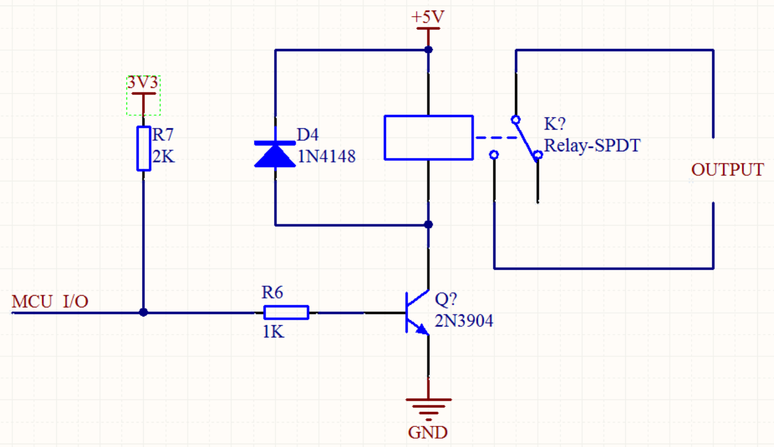  稳压模块  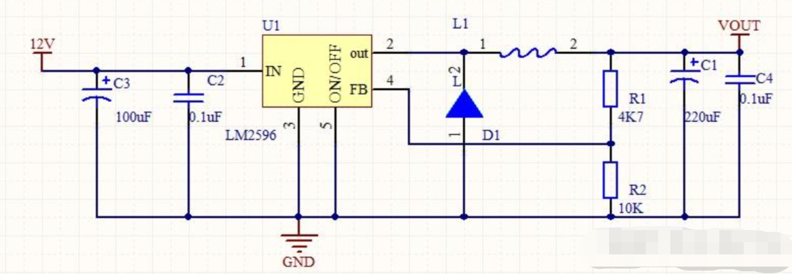 | 说 明  1、本装置不涉及过于复杂的电路图，线路连接简单。
 |  | 电路图及说明 | 比 例
 |  | 四川省大学生工程训练综合能力竞赛 | 共 页 | 第 3 页

装

订

线

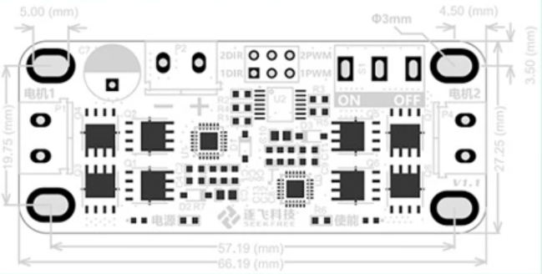  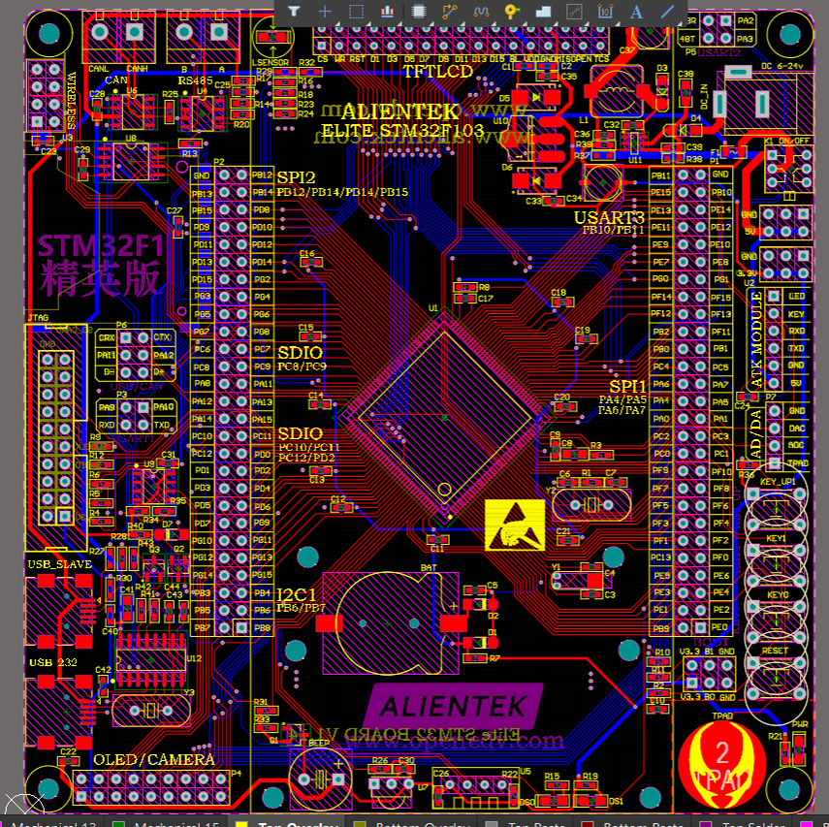  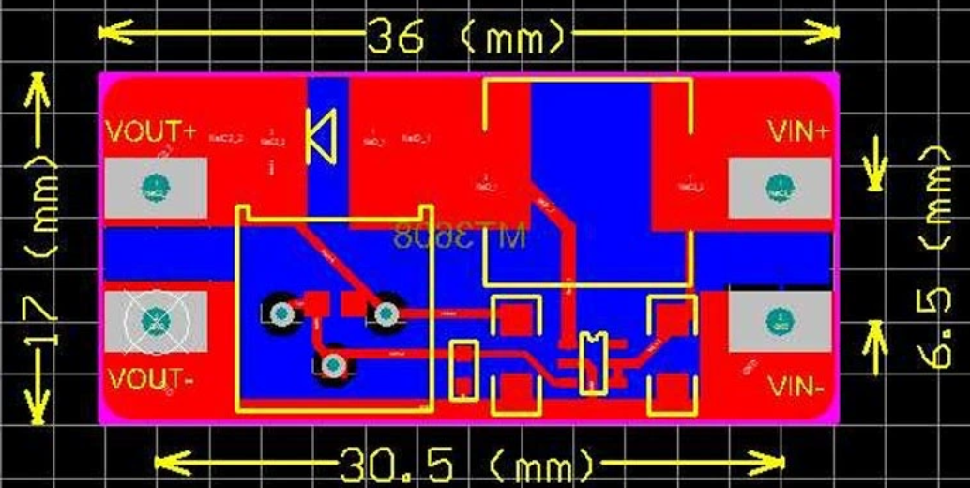 | 电路设计方案创新特色说明  - 使用多个稳压模块，使得一个电源可以给所有装置供电。  - 采用网上现有资源并稍加修改，更具个性。
 |  | PCB板图（正、反）及特色说明 | 比 例
 |  | 四川省大学生工程训练综合能力竞赛 | 共 页 | 第 4 页

学校名称： 西南石油大学 参赛项目：生活垃圾智能分类
装

订

线

